论文题目：字体：Times New Roman，字号：11，段前：79.4磅，段28.35磅，加粗
张三^{1,a}, 李四^{2,b}, 王五^{3,c*} （字体为：Times New Roman，字号：11，左侧缩进：2.5厘米，段后：5.65磅）
¹香港中文大学电子工程学系，沙田，新界，香港，中国
²香港中文大学自动化与机械工程学系，沙田，新界，香港，中国
³山东大学控制科学与工程学院，济南，山东，中国（单位字体为：Times New Roman，字号：11，左侧缩进：2.5厘米，段后：5.7磅）
ªemail: 123456@163.com, ^{b}email: 25879123@163.com,（邮箱字体：Times New Roman，字号：11，左侧缩进：2.5厘米，段后：5.7磅）
*通讯作者: ^{c}email: 8795463@163.com （注意!!!!!!第一作者或者通讯作者的邮箱必须是单位邮箱）
邮箱字体：Times New Roman，字号：11，左侧缩进：2.5厘米， 段后：12磅， 如有通讯作者请必须添加通讯作者邮箱）
摘要：给出了本次会议正式论文的出版要求，请各位作者严格按照要求，认真编辑、排版您的论文（摘要字体为：Times New Roman，字号：10，左侧缩进：2.5厘米，段后22.7磅）
1.前言
首先祝贺您的论文被本次大会录用。为了顺利、高质量地做好本次会议论文集的出版工作，本文给出了论文最终版本的格式要求，请各位作者务必按照本文给出的论文格式要求编辑、排版您的论文，以使得您的论文能顺利入选会议论文集。在此大会组委会非常感谢您的配合和支持。
2. 论文格式
本文以WORD版平台为例具体给出了论文格式说明。
2.1. 页面尺寸设置
纸型：A4（宽度：21厘米，高度：29.7厘米），页边距：上4厘米，下2.7厘米，左2.5厘米，右：2.5厘米，文档网格：无网格
2.2. 行距设置
全文的行距设定为单倍行距
2.2.1，标题与正文字体字号设置
一级标题---字体Times New Roman，字号11，段前12磅，加粗，二级三级标题—字体Times New Roman，字号11，段前12磅，倾斜，正文字体：Times New Roman，字号11，标题下的第二段起首行缩进0.5厘米，（注意标题序号必须要阿拉伯数字来表示并且要按照顺序来）
2.3. 图与表
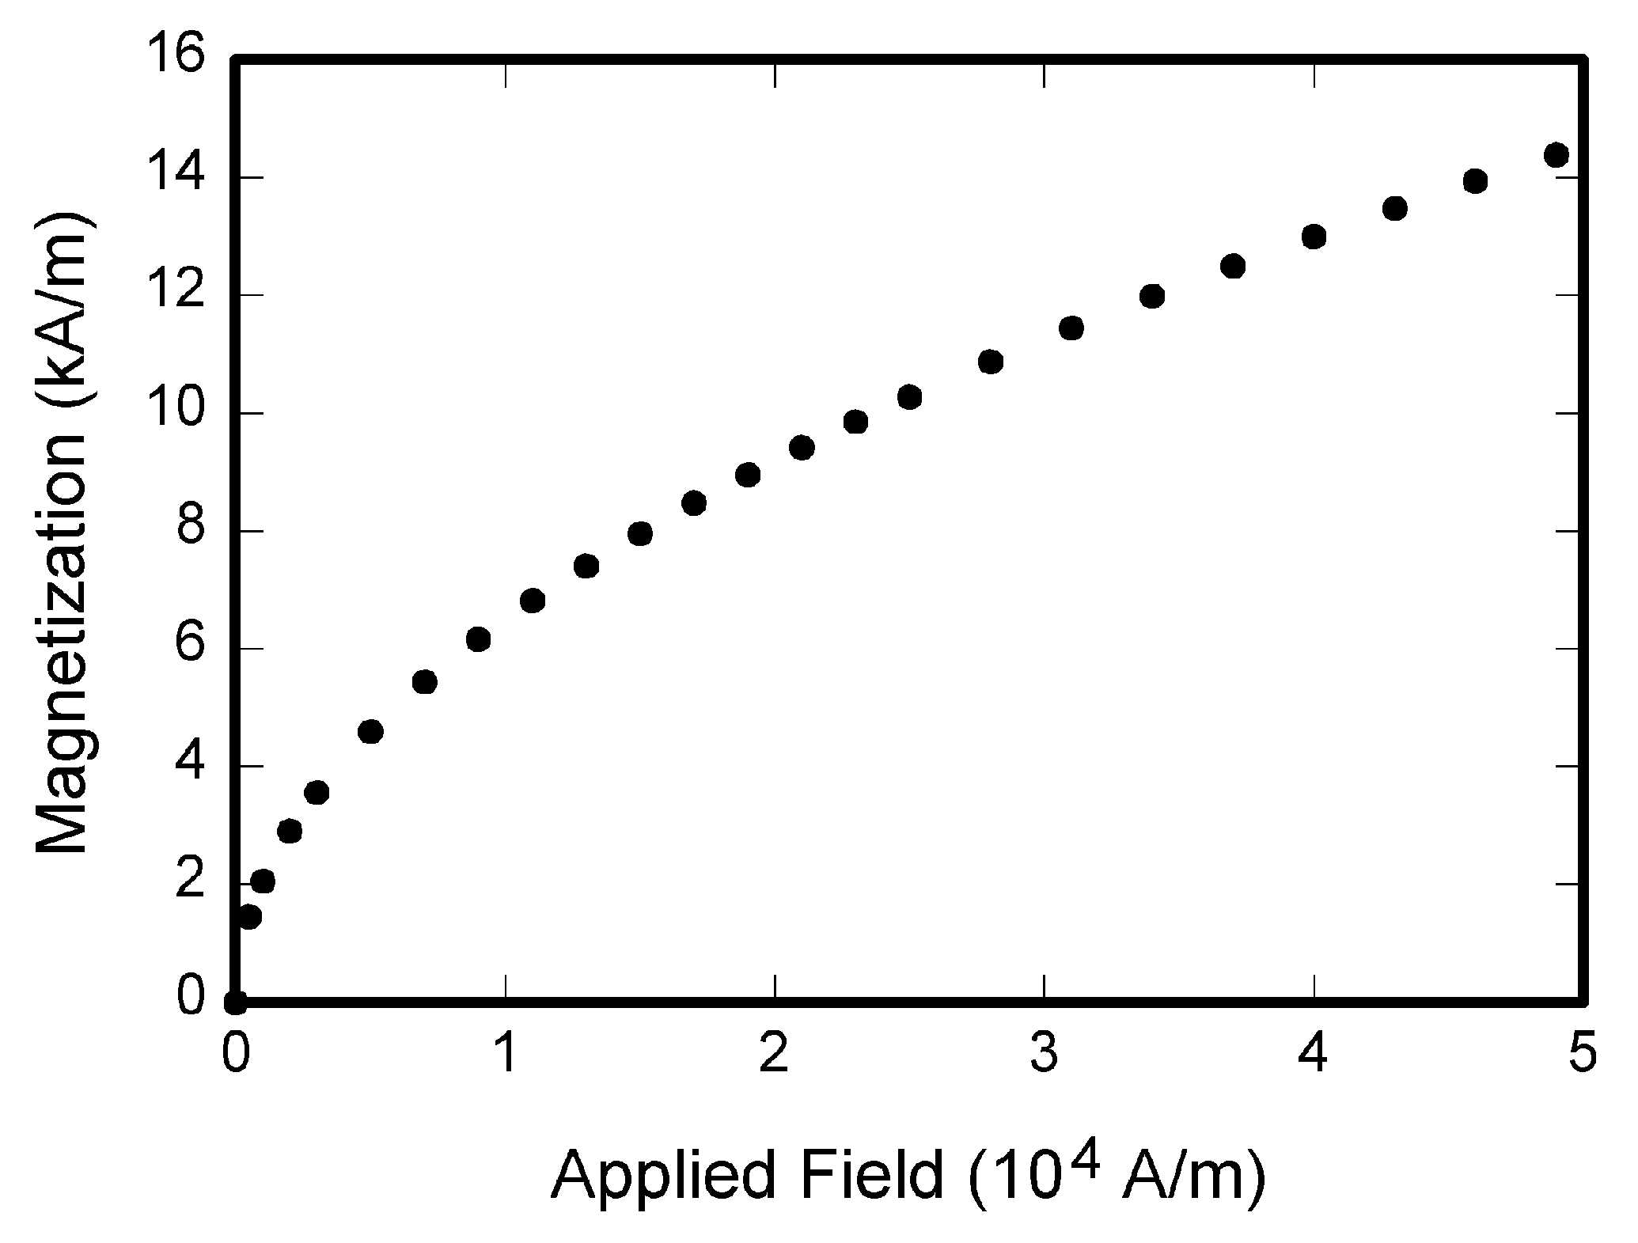
图1 图名应为图的相应说明性文字
（图片标题：字体Times New Roman字号11 居中，注意图片需要嵌入型以及图片内容要清晰，图片切勿超出版面，图片标题应该放在图的下面）

表1 表名应为表的相应说明性文字
（表格标题：字体Times New Roman字号11 居中，注意表格不要环绕型，另外表格切勿超出版面，表格标题应该放在表的上面）
表题 | 分栏表题
 | 小标题 | 小标题 | 小标题
1
2
3
4
5
2.4. 公式与符号
公式必须要清晰，公式里面不可以出现乱码，每一条公式应给序号并按顺序对应好
(1)
(2)
3. 注意事项
论文全文不要加页码，页面必须严格按照本文的要求设置，严禁在页边距的空白区域出现任何文字、图表
论文中不能含有中文字符
此期刊不需要关键词，在设置页面尺寸时，一定要设置到整个页面
页眉页脚不可以插入任何内容
作者信息必须包含（作者名字，作者单位，作者邮箱）
4. 项目基金格式说明
本文为国家社科基金一般项目《XXXX研究》(xxxxxxx)的阶段性成果之一。项目基金必须加“Acknowledgments”标题，该标题字体为Times New Roman，字号11，段前12磅，加粗，该标题无需给序号，项目基金正文内容字体为Times New Roman，字号11，（注意项目基金必须放在参考文献前面）
References参考文献格式说明
1、期刊：作者姓全称, 名的首字母. （出版年） 文章名. 期刊, 卷: 页码起始–结束.
[1] Van der Geer, J., Hanraads, J.A.J., Lupton, R.A. (2010) The art of writing a scientific article. J. Sci. Commun., 163: 51–59.
2、书籍： 姓全称, 名首字母. (出版年) 书名. 出版社名, 所在城市.
[2] Podani, J. (1994) Multivariate Data Analysis in Ecology and Systematics. SPB Publishing, The Hague.
3、书籍中的某一章： 姓全称, 名首字母. (出版年) 章节名. In：编辑名全称, 编辑姓缩写. (Eds.), 书名. 出版社名, 所在城市. 章节页码.
[3] Mettam, G.R., Adams, L.B. (2009) How to prepare an electronic version of your article. In: Jones, B.S., Smith, R.Z. (Eds.), Introduction to the Electronic Age. E-Publishing Inc., New York. pp. 281-304.
4、会议: 姓全称, 名首字母., 年. 题目. In: 会议名称. 所在城市. 页码.
[4] Thompson, J.N. (1984) Insect Diversity and the Trophic Structure of Communities. In: Ecological Entomology. New York. pp. 165-178.
5、网上资源：作者(出处), 发表年. 文章名. 网址链接.
[5] Cancer Research UK. (1975) Cancer statistics reports for UK. http://www.cancerreseark.org/aboutcancer/statistics.
（参考文献标题为“References”，加粗，段前12磅，字体Times New Roman，字号11，该标题无需加序号），参考文献正文字体为Times New Roman，字号11，悬挂缩进1.5 厘米

文章结构及写作建议（论文不得少于4页）
Title
文章标题中不使用缩写词，词数少于75个字符；要写明作者的姓名、单位和地址、通讯作者的电子邮件地址，电话和传真号码。

Abstract
摘要应包括简要关键结论。摘要不应包含任何表格、方程或参考文献。篇幅不能超过200字。

Introduction
引言应包含研究项目的背景和目的。 具体来说，需要结合文献综述指出当前研究存在的问题并且引出本研究的目标和意义。

Materials and Methods
本章节主要是阐述本研究提出的问题是怎么解决的。即描述研究要做什么，做了什么以及怎么做。必要时，还需添加时间和地点信息
注意这一部分不要出现评论性字眼，也不要出现结果或者讨论的内容

Results & Discussion
本节需要以图表等方式向读者展示研究结果。同时需要阐述与之前的研究相比，本研究结果如何（即优缺点）。应包含理论分析和/或实验的结果以及有关结果的相关讨论。

Conclusions
阐述研究结果的重点以及从结果中得出的结论，以及它们对研究和实践的意义。

Acknowledgments
本节应清楚列出本研究的基金信息。

References
文献总数需要在4个或以上。

